Министерство образования и науки Российской Федерации
Санкт-Петербургский Политехнический Университет Петра Великого
-
Институт компьютерных наук и кибербезопасности

ЛАБОРАТОРНАЯ РАБОТА № 12

«Система контроля доступа»

по дисциплине «Основы информационной безопасности»

Выполнил
студент гр. 5151003/50002 Величко Д.В.
студент гр. 5151003/50002 Федоров Н.М.

Руководитель
ст. преподаватель Орел Е.М.

Санкт-Петербург
2025

1. Цель работы
Освоение средств контроля и управления доступом пользователей к ресурсам операционной системы, приобретение навыков распределения прав на примере файловой системы NTFS в среде Windows.

2. Формулировка задания
С помощью интерфейса управление правами доступа Windows показать основные свойства прав. (приоритет запрещающих над разрешающими, распространение групповых прав на всех членов группы, суммирование разрешающих прав).
Разработать четыре тестовые утилиты, которые выполняют операции создания, чтения, записи и изменения атрибутов безопасности для файла. С помощью утилиты подтвердить на практике возможность доступа к файлу при разрешении и невозможность доступа – при запрете.

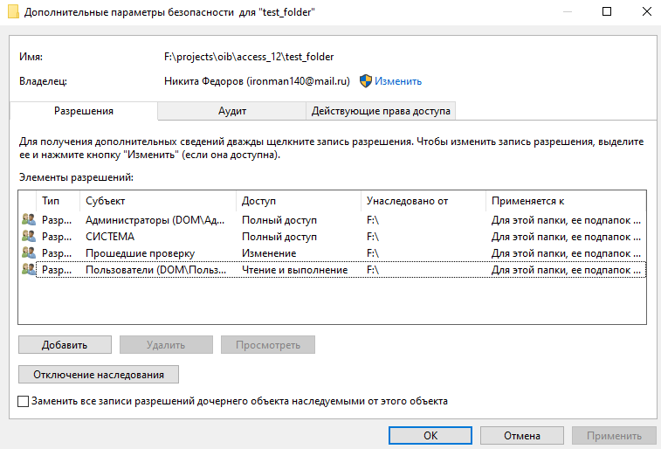
3. Ход работы
Рисунок 1. Правда доступа до внесения изменений. Подтверждение владения папкой.
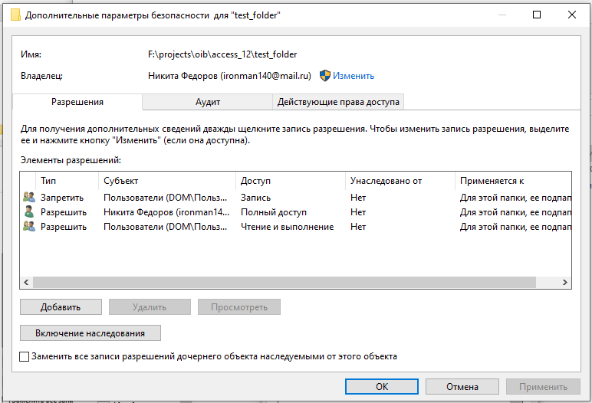
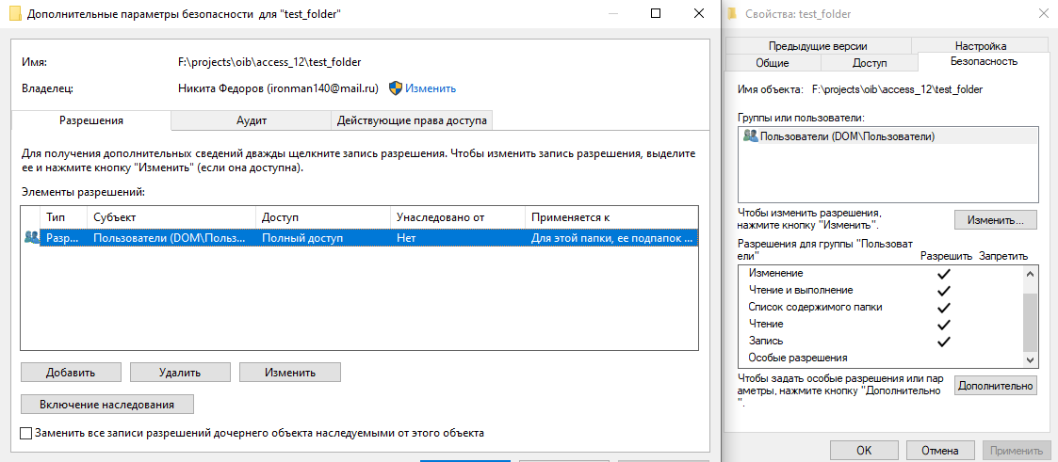
Рисунок 2. Изменение прав для отдельного пользователя из группы "Пользователи"
Рисунок 3. Распространение групповых прав

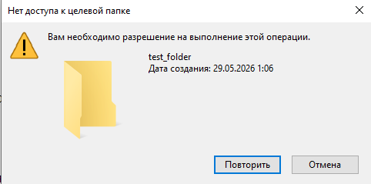
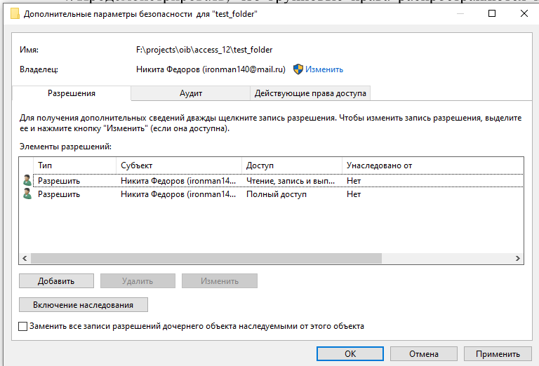
Рисунок 5. Приоритет запрещающих прав над разрешающими
Рисунок 4. Суммирование разрешающих прав

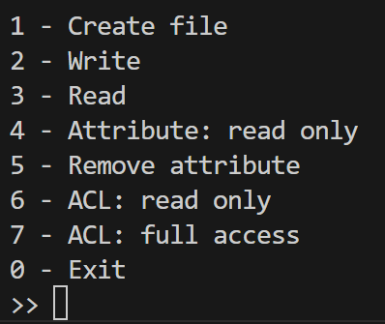
Далее была разработана утилита, использующая библиотеку для взаимодействия с ACL и атрибутами файла в среде Windows.
Рисунок 6. Функционал утилиты
Create file – создаёт тестовый текстовый файл, с котором проводятся последующие манипуляции. Write и Read – функции чтения и записи файла, нужны для проверки корректности работы прав доступа. Attribute: read only – добавляет атрибут файлу «только чтение».
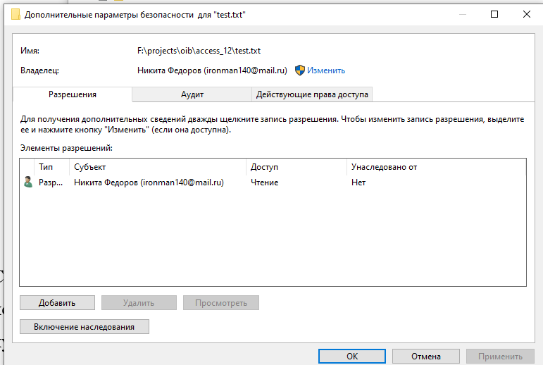
ACL: read only и ACL: full access устанавливают соответствующие ACE для пользователя, запустившего программу.
Рисунок 7. Результат работы утилиты

4. Результаты работы
Мы освоили средства контроля и управления доступом пользователей к ресурсам операционной системы, приобрели навыки распределения прав на примере файловой системы NTFS в среде Windows.

5. Вывод
Систем прав доступа в среде Windows работает корректно и может быть настроена очень гибко. В ней нет неопределенности, существуют явные приоритеты одних ACE над другими. (приоритет запрещающих над разрешающими, например), что позволит избежать непредвиденных ошибок при настройке прав доступа.

